イグルー（バケツかまくら）作り打合表
団体名 |  |  |  |  |  |  |  |  |  |  |  |  |  |  |  |  |  |  |  |  |  |  |  | 担当者
団体名 |  |  |  |  |  |  |  |  |  |  |  |  |  |  |  |  |  |  |  |  |  |  |  | 携帯番号
実施日 |  |  | 月 |  | 日 |  |  | ( |  |  |  |  | ) |  | : |  | ～ |  |  |  | : |  |  | 参加者数
引率者数 |  |  |  |  |  |  | 待機者 |  |  |  |  | □無 □有 |  |  |  |  |  |  |  | 【待機者人数】 【待機場所】
活動のねらい |  | □仲間との協力・親睦 □自然に親しむ □その他（ ）
班編成 |  |  |  |  |  | 人 |  |  |  | × |  |  |  |  |  | 班 |  |  |  |  |  |  | 人 |  | × |  |  | 班 | 合計 |  | 班
 |  |  |  |  |  | 人 |  |  |  | × |  |  |  |  |  | 班 |  |  |  |  |  |  | 人 |  | × |  |  | 班 | 合計 |  | 班
●購入希望物品
小ローソク（1セット10本） | セット
●貸出希望物品
バケツ | 個 |  | スパッツ | 組 |  | 救急バッグ |  | 個
スコップ・ミニショベル | 個 |  | スキー靴 | 足 |  | 無線機 | 台
ライター | 個 |  | スノーシュー | 足 |  | NO. | NO.
小燭台 | 個 |  | 和かんじき | 足 |  | NO. | NO.
【イグルー作りの服装】
長袖・長ズボン・防寒着・長靴・帽子・手袋

※団体担当者はここまで記入してください。

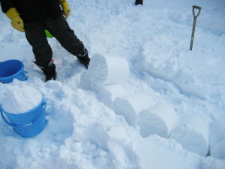
事前打合せ職員：

【集合時刻】
【集合場所】 講堂下 ／
【事前指導職員】
①バケツで雪のブロックを作る
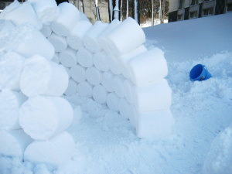
【活動場所】クラフト棟前 ／ 第１営火場 ／ 第２営火場 ／
活動の流れ

①（交流の家職員から）イグルー作りの説明
②講堂下へ移動し、用具の受け取り（職員の指示の下で行う）
③研修場所へ移動
④活動開始
⑤活動終了・用具の返却
②ひとつひとつ丁寧に積み上げる
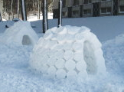
用具についた雪をしっかり落とし、元あった場所に返す。
事務室からの貸出物品はまとめて返却する。
事故発生の場合
【交流の家事務室】
（0854）86-0319
③完成
緊急を要する |  | 判断できない |  | 緊急を要しない
↓ |  | ↓ |  | ↓
１１９番・１１０番へ通報（相談も可能） |  |  | → | 応急手当
↓ |  |  |  | ↓
（無線機または携帯電話で）交流の家へ連絡

